2024 年呼和浩特市中考试卷

历史 道德与法治

注意事项：
- 考生务必将自己的姓名、准考证号填涂在试卷和答题卡的规定位置。
- 考生要将答案写在答题卡上，在试卷上答题一律无效。考试结束后，本试卷和答题卡一并交回。
- 本试卷满分 100分。考试时间 100分钟。

历史部分 满分40分)
一、选择题(本大题共 12 小题，每小题 1.5 分，共 18分。在每小题的四个选项中，只有一个是最符合题目要求的)

一、选择题

- 2024 年 5 月，四川三星堆文物在呼和浩特市博物馆展出，它既有与中原夏商王朝类似的青铜器和玉器( )
  - 地域文化特征 B. 草原文明基因

C. 外来文化元素 D. 农耕文明内涵
- 历史大舞台上，你方唱罢我又登场，上演了一幕幕生动的情景剧。下列剧情设计没有明显时空错误的是( )
  - 蒋干盗版印书点江山 B. 周瑜铺蔡侯纸写豪情

C. 孔明用指南针借东风 D. 黄盖造突火枪烧赤壁
- 元朝建立后，在西藏地区设立宣慰使司都元帅府，由宣政院直接统辖，还设立机构，任命官员征收赋税( )
  - 蒙藏和亲 B. 订约会盟 C. 逐级册封 D. 行政管辖
- 明朝中期，不论是在生产工具上，还是在产量上，而农业的发展使更多劳动力解放出来，进一步促进了手工业与商业的发展。这成为明朝 ( )
  - 扩建改造北京的前提 B. 取得科技成就的基础

C. 强化皇权专制的目的 D. 科举考试变化的结果

- 如图是中国近代史上一次进军路线的截图，根据图面信息判断它是 ( )

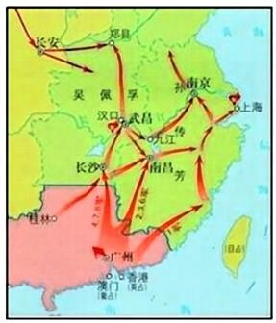

  - 太平军进军南京 B. 护国军讨伐袁世凯

C. 国民革命军北伐 D. 中国工农红军长征
- “„„惊醒了整个时代的青年，他们首先发现自己是青年，又粗略地认识了自己的时代，心里就生出了叛逆的种子。一些青年逐渐地以至于突然地，打碎了身上的枷锁 ( )
  - 邹韬奋《生活》 B. 陈天华《警世钟》

C. 邹容《革命军》 D. 陈独秀《新青年》

- 下列这组油画中蕴含着丰富的历史信息。其反映的主题是 ( )
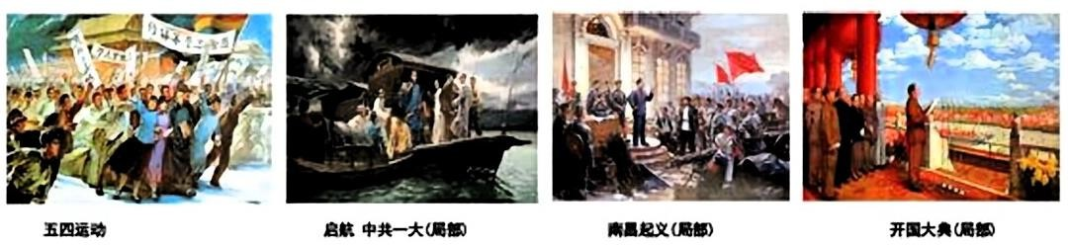
  - 新民主主义革命走向胜利
  - 开辟井冈山革命道路
  - 武装反抗国民党反动统治
  - 开启中国历史新纪元
- 2021 年 7 月 1 日，庆祝中国共产党成立 100 周年大会上，习近平总书记宣布我国实现了第一个百年奋斗目标( )
  - 解决人民的温饱问题 B. 全面建成小康社会
C. 构建人类命运共同体 D. 实现社会主义现代化
- 古代希腊罗马文化，在基督教文化垄断下的欧洲，几乎荡然无存。而阿拉伯学者却通过翻译保存了大量的希腊学术著作，点燃了欧洲智慧的火种。可见阿拉伯人对欧洲文化的贡献是 ( )
  - 改头换面 B. 破旧立新 C. 承前启后 D. 去伪存真

- 制作大事年表是历史课经常进行的活动。下面这组时间、事件对应的大事应该是 ( )
1789 年攻占巴士底狱
1791 年制定宪法
1792 年建立共和国
1793 年处死路易十六
1799 年雾月政变

  - 美国独立战争 B. 英国资产阶级革命
C. 法国大革命 D. 拉丁美洲独立运动

- 下面是 19 世纪 60-70 年代俄国机器制造业统计表。表中数字增长主要因为俄国 ( )

  - 解放农奴增加了资金和劳动力
  - 结束内战完成了国内市场统一
  - 废藩置县加强了中央政府权力
  - 学习西方科技实现了富国强兵
- 持续 40 多年的冷战，是二战后国际关系的重要现象。在冷战形成的两极格局中，以美苏两个超级大国为首的两大阵营之间处于既非战争又非和平的对峙与竞争状态。据此可知冷战 ( )
  - 本质是美苏两国的军事对抗
  - 结束于二十世纪九十年代末
  - 囊括了世界绝大多数的国家
  - 期间世界整体上保持了和平
二、材料题(13 题 10分,14题6分,15 题 6分,共22分)
- 阅读材料，回答问题(10分)
材料一：英国城市化的进程开始加速于 1775 年。在商业化和工业化的驱动下，人口从农业区向工业区迁移，小城市变成大城市，到 19 世纪晚期英国 70%的人口居住在城市中，成为世界上第一个初步实现城市化的国家。
——摘编自人民教育出版社《教师教学用书·历史》
- 根据材料一写出英国实现城市化的主要因素及表现。
材料二：从 1870 年开始，德国、美国在现代工业方面成为了英国的强劲对手。英国的工业优势明显丧失，
从 19 世纪 50 年代工业生产在世界总产值占有 40%，美国以 31%居世界首位，德国上升为 16%
——摘编自周详《工业革命与英国教育的兴衰》
- 根据材料二概括十九世纪末资本主义国家之间发生的变化，综合材料一、二分析科学技术与国家发展的相互关系。

- 阅读材料，回答问题(6分)
材料一：中国是世界上使用货币最早的国家之一，商朝已经使用天然海贝作为货币，同时出现了金属货币。秦朝建立后，以重量作为货币单位、以圆形方孔作为货币的基本形式，这标志着中国古代货币的初步成熟

- 根据材料一，指出秦半两钱的特点和历史地位。
——摘编自俞沛铭《货币史话》

材料二：随着商品交换的活跃，北宋的货币经济也发展了。唐代铸钱每年只在三十万贯上下，北宋前期

每年在一百万至三百万之间，金银也作为流通手段，并开始发行纸币

——摘编自尚钺《中国历史纲要》

- 根据材料二并结合所学，概括北宋时发行“交子”的背景，列举其积极作用。
材料三：下面是我市初二年级学生参加跨学科主题学习“小钱币，大历史”时，设计的“我国不同历史时期新货币变化路线图”。

商朝贝币、铜币天然、 铜铸 | 秦朝半两钱铜铸 | 宋朝交子、钱引纸制 | 今天数字货币  电子支付
- 根据材料一、二、三并联系所学，归纳货币发展演变的总体趋势，谈谈你对数字货币和电子支付的看法。

- 工业化、民主化、法治化是中国近代现代探索的主题，对照材料，回答问题。(6分)

《中国历史》八年级上册第二单元近代化的早期探索与民族危机的加剧  第 4 课洋务运动与边疆危机„„„„„„„„ 20  第 5 课甲午中日战争与列强瓜分  中国的狂潮„„„„„„„„„„„ 26  第 6 课戊戌变法„„„„„„„„„„„„„.30  第 7 课八国联军侵华与《辛丑条约》签订„„34 | 《中国历史》八年级下册第二单元社  会主义制度的建立与社会主义建设的探索  第 4 课新中国工业化的起步和人民代  表大会制度的确立„„„„„„.18第 5 课三大改造„„„„„„„„„„23  第 6 课艰辛探索与建设成就„„„„„27

- 请在上面三大主题中任选一个并分别从两份目录中提取与之相关的课题(或史事)，说明将其归入该主题的理由。(要求：符合逻辑，史论结合，条理清晰)
- 两栏目录中探索的结果不同，对此你有何认识。

道德与法治部分
(满分 60 分)

一、选择题(本大题共 20 小题，每小题 1.5 分，共 30 分。每小题给出的四个选项中，只有一项是最符合题目要求的)
- 放下手机，拿起书籍，做不一样的自己。这句话旨在强调
  - 放弃手机的使用 B. 书籍的功能大于手机
C. 读书的独特作用 D. 手机的功能无可取代
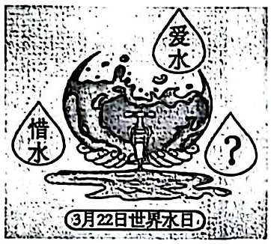
- 理想之光不灭，信念之火永存。为了传承红色基因，继承革命文化，下列打卡地同学们首选的是
①昭君墓 ②将军衙署
③多松年故居 ④乌兰夫纪念馆
A. ①② B. ①③
C. ②④ D. ③④
- 读右图，问号处适合填
  - 用水 B. 节水
C. 流水 D. 海水
- 2023 年，我市某草原乳文化旅游景区获评国家“5G+智慧旅游”试点，新城区入选国家文化产业和旅游产业融合发展示范区建设单位，大青山红色旅游景区、武川草原之门成功创建 4A 级景区。这共同说明我市“五宜”城市中的.
  - “宜居”城市建设 B.“宜业”城市建设.
C.“宜学”城市建设 D.“宜游”城市建设
- 志愿服务是社会文明进步的重要标志，是新时代党引导动员人民群众贡献智慧力量、创造美好生活、实现奋斗目标的生动实践。志愿服务人人可为、处处可为，初三年级学生可以成为
①社区志愿者 | ②学生志愿者 | ③老年志愿者 | ④退役军人志愿者
A. ①② | B. ①③ | C. ②④ | D. ③④
- 2023 年，我市的发展取得了弥足珍贵的成绩，其中在民族团结方面取得的成绩是
  - 顺利通过“国家卫生城市”复审
  - 获评“全国民族团结进步示范市”
  - 荣膺“国家绿色出行创建考核评价达标城市”
  - 获评“全国市域社会治理现代化试点合格城市”
- 小戴一家外出，回家后发现：由于小区线路故障断电，导致冰箱内的食物变质。小戴的爸爸和相关单位取得联系，采取了最简单、最直接的维权方式。此种维权方式是
  - 诉讼 B. 调解 C. 和解 D. 仲裁
- 网络生活中，常常是信息发出者“波澜不惊”，而信息接收者却“惊涛骇浪”。这启示我们
①谨慎地发布网络信息 ②创新性地发布网络信息
③批判地接收网络信息 ④开放性地接受网络信息
A. ①③ B. ①④ C. ②③ D. ②④
历史 道德与法治试卷第 5 页(共 8 页)

- 随着一首儿歌中的“挖呀挖呀挖”走红，各行各业童心大发，争相改编：一位矿工留言“在深深的矿井里面挖呀挖呀挖，挖多多的煤炭点亮千万家”；中国船舶也加入其中，写道“在海洋的深处挖呀挖呀挖，采集珍贵的科研样品笑开了花”。这一现象告诉我们
①互联网打破时空限制，拓展交友空间
②童谣可能唤起人们美好的情感体验
③人云亦云说明人们没有独立思考能力
④应该用自己的热情和行动传递正能量
A. ①③ B. ①④ C. ②③ D. ②④
- 下列古语和所学内容对应一致的是
①“千人同心，则得千人之力”——集体的力量
②“虽不能至，然心向往之”——行己有耻
③“功崇惟志，业广惟勤”——做诚实守信的人
④“敬人者，人恒敬之”——尊重是交往的起点
A. ①③ B. ①④ C. ②③ D. ②④
- 下列选项与示例关系相符的是
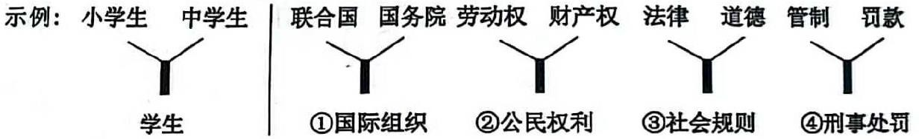
A. ①③ B. ①④ C. ②③ D. ②④
- 动物能给人以治愈，如今越来越多的人选择饲养宠物，但烈性犬伤人事件，也暴露出宠物管理的问题。对此下列说法正确的是
①出台相应的养犬管理规定就能解决问题
②相关部门应严格执法，法定职责必须为
③养犬人士应严格遵循养犬相关行为规范
④动物是人类的朋友，应该与其和睦相处
A. ①③ B. ①④ C. ②③ D. ②④
- 小华的父亲是国企的一名工程师，母亲开了一家奶茶店，此家庭近几年的收入增长如下图所示，据此可以得出
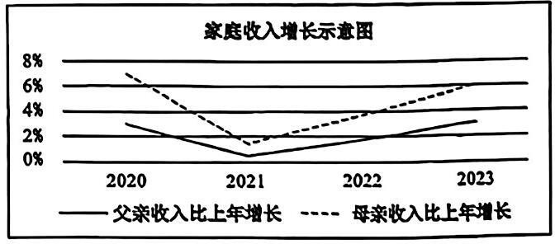
  - 小华父亲的收入属于按劳分配，低于母亲的收入
  - 小华母亲的收入持续增长，说明个体经济居主导地位
  - 小华的家庭收入受市场影响，2021 年收入最低
  - 小华的家庭收入按多种分配方式取得，其收入逐年增长

历史 道德与法治试卷第 6 页(共 8 页)

- 实现中国梦，就是要实现国家富强、民族振兴、人民幸福。由此可见
①中国梦，也是世界人民的梦 ②实现中国梦，需要国家高速发展经济
③中国梦，也是每个国人的梦 ④实现中国梦，要求我们促进民族团结
A. ①② B. ①③ C. ②④ D. ③④
- 我们不是生活在一个和平的时代，只是生活在一个和平的国家，维护国家安全是全国各族人民根本利益所在。对于维护国家安全，下列说法正确的是
①愿以吾辈之青春，守这盛世之中华 ②国家安全无外人，我们都是责任人
③国家安全从天降，我们努力去争取 ④维护国家利益，是公民的神圣权利
A. ①② B. ①③ C. ②④ D. ③④
- 2023 年 11 月 23 日，空军专机迎接在韩中国人民志愿军烈士回国。2014 年至今，我国已经连续 10 年迎接志愿军烈士遗骸归国安葬。此举意义在于
①传承红色基因，赓续精神血脉 ②锤炼品格意志，实现个人伟业
③立足小康目标，厚植家国情怀 ④缅怀英雄烈士，铭刻国家记忆
A. ①③ B. ①④ C. ②③ D. ②④
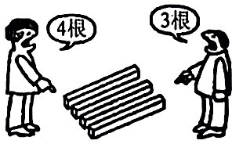
- 下列观点与右侧漫画寓意相符的是
  - 只有我们看到的才是事实
  - 批判性一定伴随着建设性
  - 换位思考或许能理解对方
  - 换角度看问题能得出正确结论
- 从内容到曲调，词文化中包含着中国独有的浪漫。苏轼《水调歌头·明月几时有》的最后两句是“但愿人长久，千里共婵娟”，据此推断，毛泽东《水调歌头·重上井冈山》的最后两句是
  - 苍山如海，残阳如血 B. 天高云淡，望断南飞雁
C. 世上无难事，只要肯登攀 D. 遍地哀鸿满城血，无非一念救苍生
- 2013 年以来，共建“一带一路”，从理念转化为行动、从愿景转化为现实。在这一过程中.，我们
①贡献了中国智慧 ②输出了中国方案 ③显示了中国担当 ④强化了中国主张
A. ①③ B. ①④ C. ②③ D. ②④
- 习近平总书记始终深情牵挂内蒙古各族人民，对内蒙古工作发表一系列重要讲话，作出一系列重要指示批示，构成了习近平新时代中国特色社会主义思想的内蒙古篇。这说明
  - 内蒙古自治区是在中共中央直接领导下建立的
  - 内蒙古地区是中国共产党最早建立党组织的民族地区
  - 内蒙古工作中出现的重大偏差都是党中央帮助纠正的
  - 内蒙古新时代的发展成就是在习近平总书记亲切关怀和指引下取得的二、非选择题(本大题共 5 小题，共 30 分)
21.(4 分)阅读材料，完成下列要求。
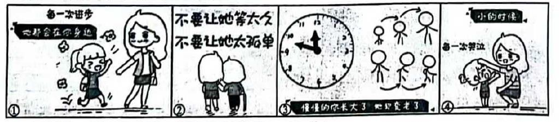

- 根据事理发展逻辑，对图重新排序。(2 分) (2)简述图②给我们的启示。(2 分)

历史 道德与法治试卷第 7 页(共 8 页)

22.(5 分)阅读材料，完成下列要求。
在我们挚爱的学校，文明是每个人的事！ ①有时候文明是一声问候，②有时候文明是一种付出，③有时候文明是一种秩序，④有时候文明是一种自律，⑤有时候文明是一次暂停，⑥有时候文明是一次弯腰，⑦有时候文明是一种责任。
校园文明在身边，从七项中任选五项分别举例，所有事例不得重复。
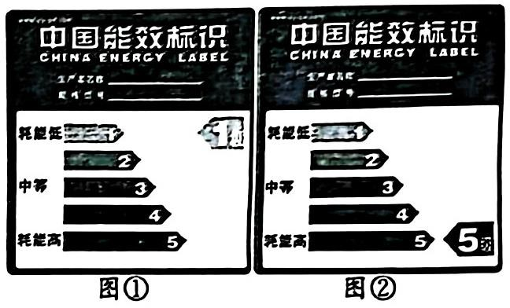
23.(4 分)阅读材料，完成下列要求。
呼市某家电城举办以旧换新促销活动，在初三年级红红的建议下，其父母决定更换家里的旧冰箱。
  - 根据右图，判断新冰箱的标识为：(图①, 图②)
(在答题卡对应位置填涂，2 分)
  - 假如你是红红，向父母说明此次以旧换新的两点好处。(2 分)
24.(7 分)阅读材料，完成下列要求。
材料一 材料二
中华人民共和国主席令第十三号
《中华人民共和国爱国主义教育法》已由中华人民共和国第十四届全国人民代表大会常务委员会第六次会议于 2023 年 10 月 24 日通过，现予公布,自 2024 年 1
月 1 日起施行。

2023 年 10 月 24 日

(1)根据材料一说明习近平总书记抚按的是哪部法律。(2 分) (2)习近平总书记抚按的法律和材料二中的法律有何联系? (2 分)
(3)材料二中，国家主席行使的是哪项职权，并根据该材料说明如何行使此项职权。(3 分)
25.(10 分)阅读材料，完成下列要求。
国务院关于推动内蒙古高质量发展
奋力书写中国式现代化新篇章的意见国发〔2023〕16 号
各省、自治区、直辖市人民政府，国务院各部委、各直属机构：
紧紧围绕高质量发展这个首要任务，把内蒙古建设成为我国北方重要生态安全屏障、祖国北疆安全稳定屏障、国家重要能源和战略资源基地、国家重要农畜产品生产基地、我国向北开放重要桥头堡，是习近平总书记和党中央赋予内蒙古的战略定位和重大责任。为深入贯彻落实习近平总书记重要讲话和指示批示精神，支持内蒙古以铸牢中华民族共同体意识为主线，加快落实“五大任务”，推动高质量发展，奋力书写中国式现代化内蒙古新篇章，现提出如下意见。(以下内容略)
(1)此意见的出台，说明我国国家机构实行什么原则。(2 分) (2)此意见的出台会产生哪些影响? (6 分)
- 保护生态安全，有所为、有所不为，据此向同学们提两点倡议。(2 分) 历史 道德与法治试卷第 8 页(共 8 页)

历史参考答案
  - 【答案】A

  - 【答案】B

  - 【答案】D

  - 【答案】B

  - 【答案】C

  - 【答案】D

  - 【答案】A

  - 【答案】B

  - 【答案】C

  - 【答案】C

  - 【答案】A

  - 【答案】D

  - 【答案】(1) 主要因素：商业化和工业化的驱动； 表现：城市人口增加，城市规模越来越大。
(2) 变化：美德经济迅速发展，美国成为世界头号工业强国，英国工业优势丧失。相互关系：科技的发展能够推动国家的经济发展和社会进步(或科技是国家发展的重要驱动力， 也是实现国家现代化和提升国际地位的关键因素)，而国家对科技的支持和促进则能够加 速科技的发展和应用。
  - 【答案】(1) 特点：以重量作为货币单位； 以圆形方孔作为货币的基本形式。历史地位：标志着中国古代货币的初步成熟，是中国货币发展过程的一个里程碑。
- 背景：北宋商贸繁荣； 货币交易量增长； 金属货币沉重，携带很不方便。积极作用：便利了大量交易的进行； 促进了商品经济的发展； 便利了人们的生产生活等。
- 总体趋势：从实物形态向数字化、无实物化方向发展。看法：数字货币和电子支付具有安全性高、交易速度快、降低交易成本等显著优势； 支付方便、快捷，便利了人们日常生活。
  - 【答案】(1) 主题: 工业化;
理由：《中国历史》八年级上册：第 4 课《洋务运动与边疆危机》，洋务运动是我国近代
化的开端；《中国历史》八年级下册：第 4 课《新中国工业化的起步和人民代表大会制度的确立》，新中国成立后的工业化建设有力的提升了我国的工业化水平。

(2)清政府时代对于近代中国的工业化探索虽然在一定程度上引进了西方技术，但由于封建制度的束缚及国际环境影响，最终效果不理想；新中国成立后的工业化探索得益于社会主义制度的确立和国家的集中统一领导，加之国际环境的变化也为新中国的工业化提供了有利条件，推动了新中国的工业化探索取得了显著成就。
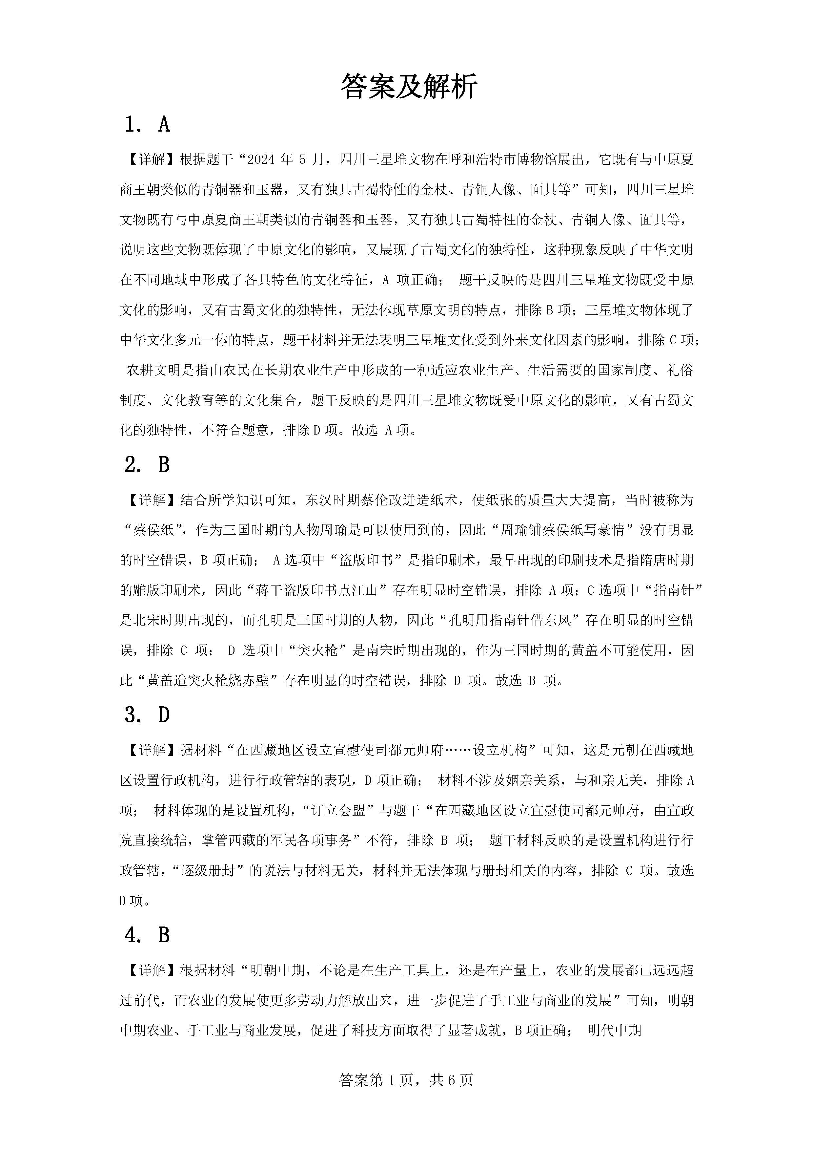
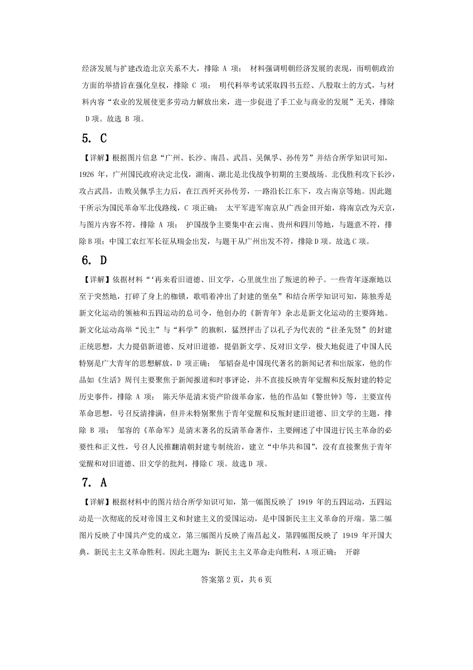
以上内容仅为本文档的试下载部分，为可阅读页数的一半内容。如要下载或阅读全文，请访问：https://d.book118.com/325222021343011124

